電腦版Pulse Secure安裝與使用

安裝前說明
- 請先參閱 TWAREN SSL VPN 服務資訊
- 限本校教職員工生且有「校園無線區域網路帳號」方可使用，登入帳號：username@wlan.nthu.edu.tw，須完整輸入。
- 我要申請校園無線區域網路帳號
- 我要查詢校園無線區域網路帳號及密碼狀態
- 第一次使用Pulse Secure需透過網頁下載與安裝，支援瀏覽器有Chrome、IE、Edge、Safari、FireFox…等。

安裝說明
- Step1: 以下以Chrome瀏覽器說明，於網址列輸入https://nthu.twaren.net
- Step2: 輸入校園無線區域網路帳號及密碼，帳號名稱後需輸入@wlan.nthu.edu.tw，例如:username@wlan.nthu.edu.tw，並登入。
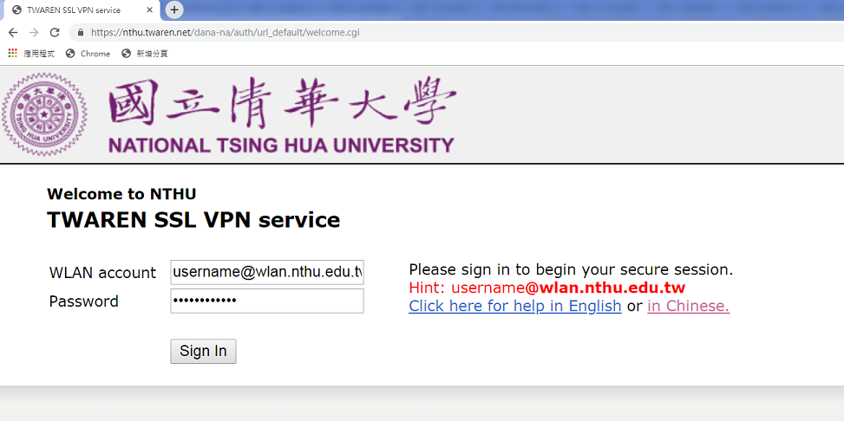登入畫面
- Step3: 點擊“開始”。
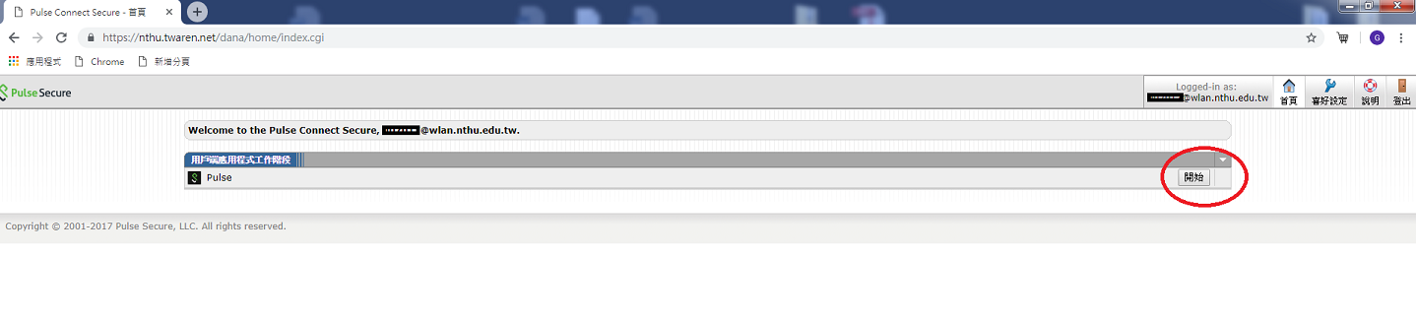開始執行
- Step4: 點擊“下載＂，開始下載Pulse Secure安裝檔。
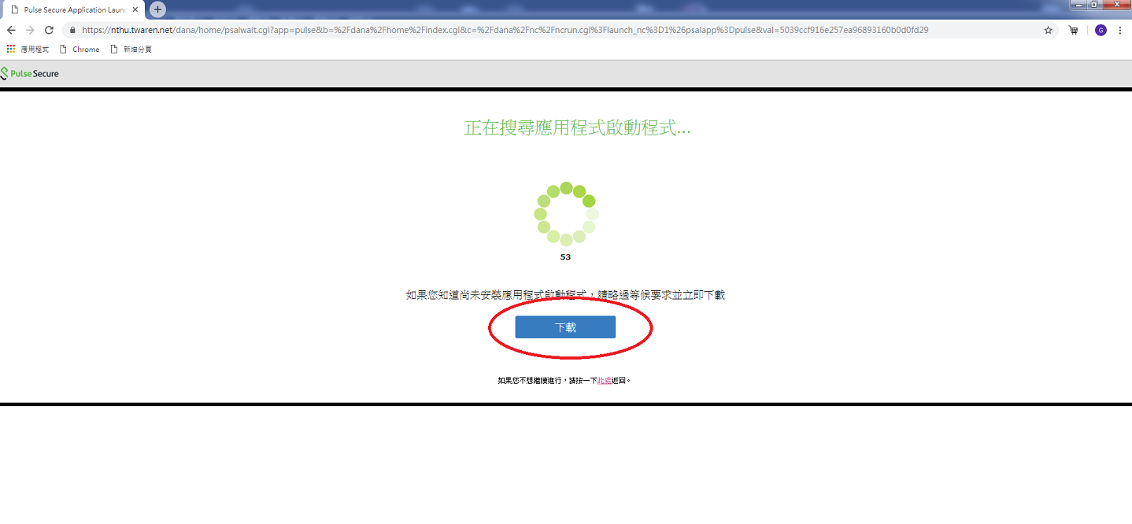下載
- Step5: 開啟下載檔案。
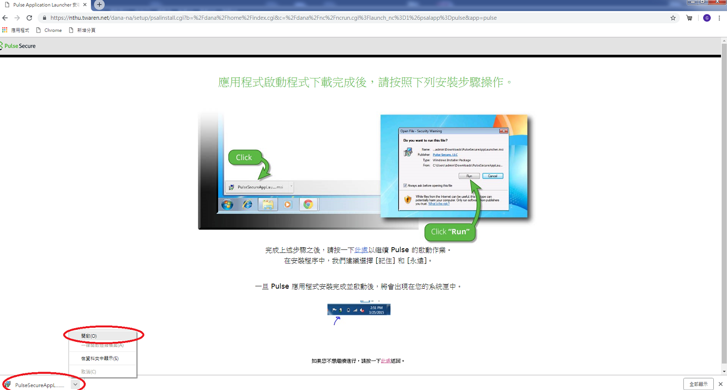開啟檔案
- Step6: 點選”執行“，安裝Pulse Secure程式。
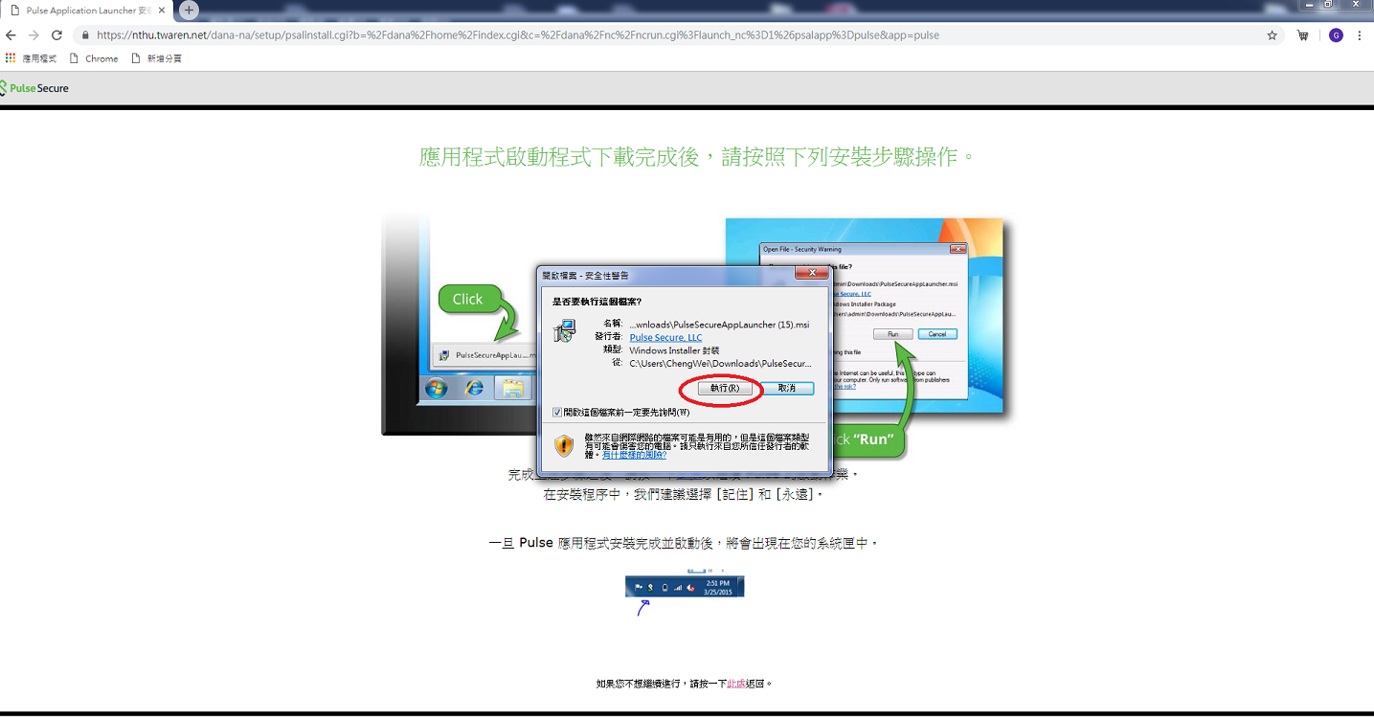進行安裝
- Step7: 安裝成功視窗。
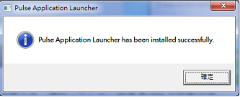安裝成功
- Step8: 安裝完成後，點選”此處“以啟動Pulse Secure程式。
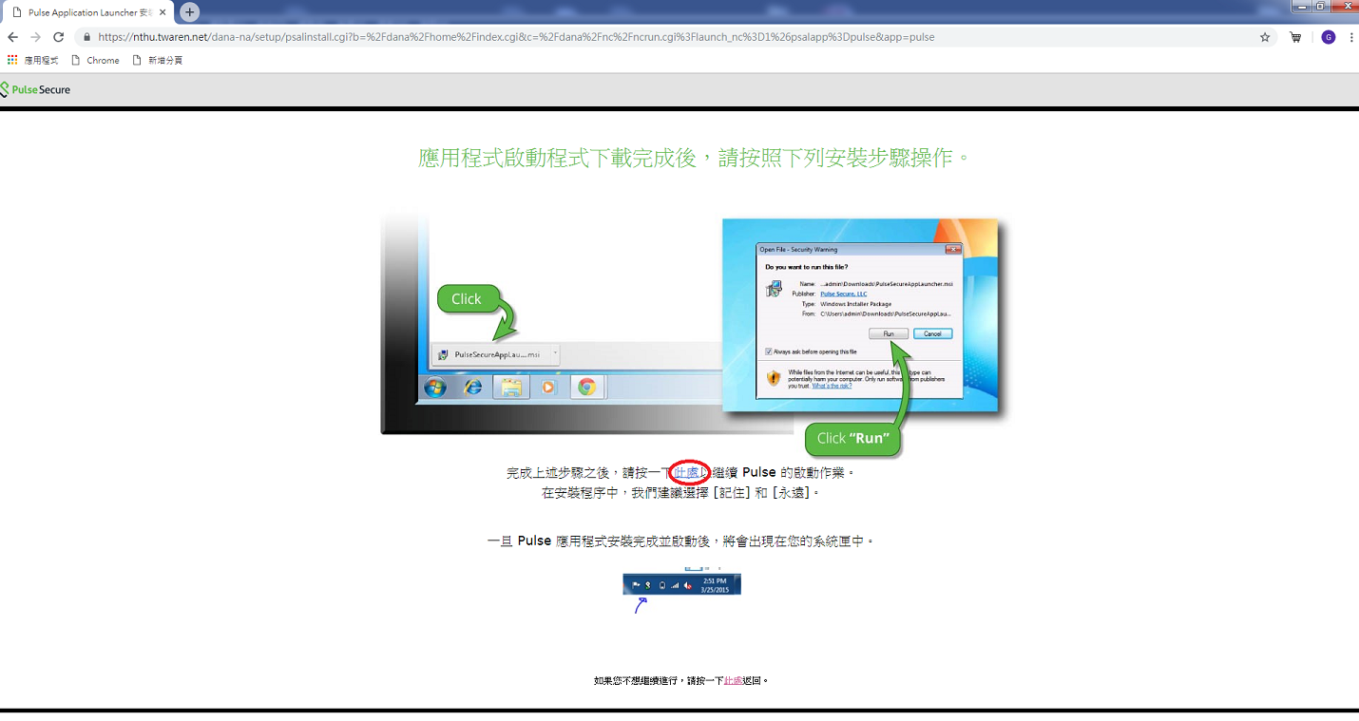點選"此處"開始啟動
- Step9: 稍經等待後便啟動Pulse Secure。
Pulse Secure啟動中
- Step10: 電腦右下方顯示運行中的Pulse Secure程式，便成功連入VPN。
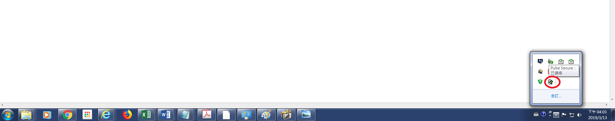檢視Pulse Secure程式
- Step11: 檢視SSL VPN連線資訊。
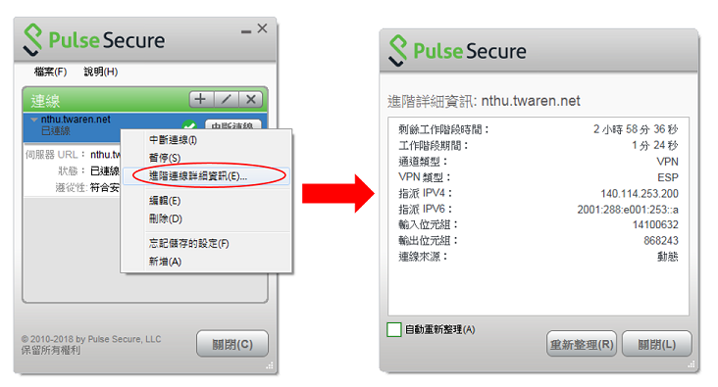SSL VPN連線資訊
- Step12:第一次登入網頁時已自動安裝Pulse Secure，當下次要使用SSL VPN時，直接在電腦中開啟Pulse Secure程式，完成帳號及密碼驗證即可連入。
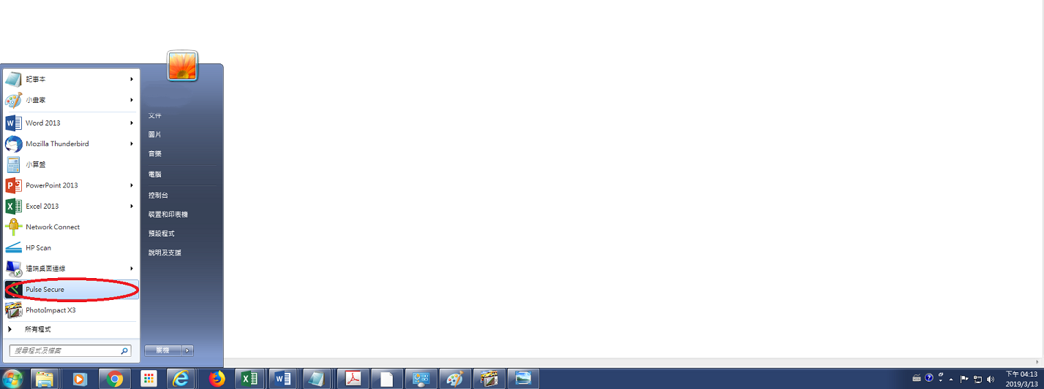電腦中開啟Pulse Secure
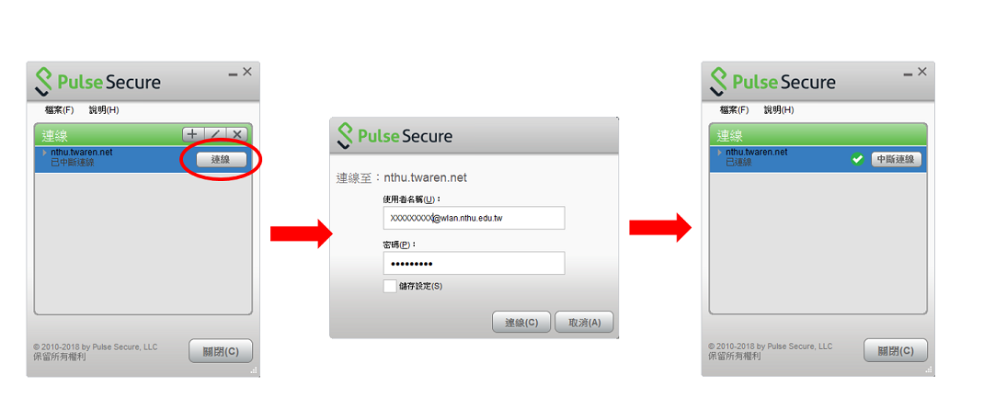進行帳號密碼驗證即可連入

其他安裝參考
* 若上述步驟無法成功，請依自己電腦作業系統下載各平台 Pulse Secure 連線程式並進行手動安裝，安裝方式參考上述［安裝說明］ Step6 ~ Step12。
* 國網中心安裝說明。

